МНЕМОТАБЛИЦЫ

Логопедический сайт БОЛТУНИШКА: http://www.boltun-spb.ru
Материал сайта: Аверина Кристина: k_averina@mail.ru
Дизайн сайта: Сосновская Наталья: sosnasha@mail.ru

«Лето»

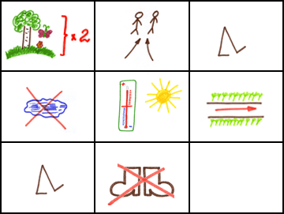

Лето, лето | к нам | пришло.
Стало сухо | и тепло. | По дорожке прямиком
ходят ножки | босиком.

